Контрольная №4

Задача на приближенное вычисление определенного интеграла

Боязитов Вадим, 932125

01.05.2025

## Задание 1

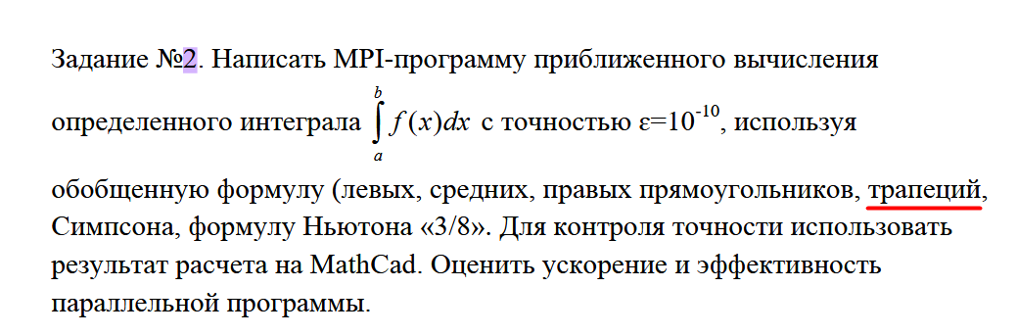

### Алгоритм

1.Инициализация MPI

Запускаем MPI среду, определяем ранг процесса и общее количество процессов.

2. Определение функции

Функция calculate_function(x) вычисляет значение подынтегральной функции arctan(0.7*x)/(x+1.48).

3. Разделение интервала

Весь интервал интегрирования [0.2, 0.5] делится на равные части по количеству процессов.

Каждый процесс получает свой локальный сегмент [local_a, local_b].

4. Метод трапеций:

Функция integrate_segment вычисляет интеграл на локальном сегменте методом трапеций:

a. Разбивает сегмент на n частей

b. Вычисляет сумму значений функции на границах и в точках разбиения

c. Умножает сумму на шаг интегрирования

5. Сбор результатов

С помощью MPI_Reduce результаты всех процессов суммируются на процессе 0

### Программная реализация

Окружение Linix. Язык C.

[https://github.com/katet3/tsu_parallel_programming/blob/main/lab_4/lab_4.c](https://github.com/katet3/tsu_parallel_programming/tree/main/lab_3)

/*

https://www.wolframalpha.com/input?i=integrate+arctan%280.7*x%29%2F%28x%2B1.48%29+from+0.2+to+0.5

http://www.machinelearning.ru/wiki/index.php?title=%D0%9C%D0%B5%D1%82%D0%BE%D0%B4%D1%8B_%D0%BF%D1%80%D1%8F%D0%BC%D0%BE%D1%83%D0%B3%D0%BE%D0%BB%D1%8C%D0%BD%D0%B8%D0%BA%D0%BE%D0%B2_%D0%B8_%D1%82%D1%80%D0%B0%D0%BF%D0%B5%D1%86%D0%B8%D0%B9

*/

/*

Ускорение S(p) = T(1) / T(p)

T(1) - время выполнения последовательной версии

T(p) - время выполнения параллельной версии на p процессах

*/

/*

Эффективность E(p) = S(p) / p => T(1) / (p * T(p))

*/

#include <stdio.h>

#include <stdlib.h>

#include <math.h>

#include <mpi.h>

#define INTERVAL_START 0.2

#define INTERVAL_END 0.5

#define FIXED_N 1000000 // Фиксированное количество разбиений

double calculate_function(double x) {

return atan(0.7 * x) / (x + 1.48);

}

double integrate_segment(double a, double b, int n) {

double h = (b - a) / n;

double sum = 0.5 * (calculate_function(a) + calculate_function(b));

for (int i = 1; i < n; i++) {

sum += calculate_function(a + i * h);

}

return h * sum;

}

int main(int argc, char* argv[]) {

MPI_Init(&argc, &argv);

int rank, size;

MPI_Comm_rank(MPI_COMM_WORLD, &rank);

MPI_Comm_size(MPI_COMM_WORLD, &size);

double start_time = MPI_Wtime();

// Распределение работы между процессами

double segment_size = (INTERVAL_END - INTERVAL_START) / size;

double local_a = INTERVAL_START + rank * segment_size;

double local_b = INTERVAL_START + (rank + 1) * segment_size;

// Вычисление интеграла с фиксированным n

int local_n = FIXED_N / size; // Распределяем общее n по процессам

double local_result = integrate_segment(local_a, local_b, local_n);

// Сбор результатов со всех процессов

double global_result;

MPI_Reduce(&local_result, &global_result, 1, MPI_DOUBLE, MPI_SUM, 0, MPI_COMM_WORLD);

double end_time = MPI_Wtime();

double max_time;

double local_time = end_time - start_time;

MPI_Reduce(&local_time, &max_time, 1, MPI_DOUBLE, MPI_MAX, 0, MPI_COMM_WORLD);

if (rank == 0) {

// Выполняем последовательную версию для сравнения

double serial_start = MPI_Wtime();

double serial_result = integrate_segment(INTERVAL_START, INTERVAL_END, FIXED_N);

double serial_time = MPI_Wtime() - serial_start;

printf("Integral result: %.15f\n", global_result);

printf("Fixed n per process: %d\n", local_n);

printf("Total n: %d\n", FIXED_N);

printf("Parallel time: %.6f seconds\n", max_time);

printf("Number of processes: %d\n", size);

printf("\nSerial result: %.15f\n", serial_result);

printf("Serial time: %.6f seconds\n", serial_time);

// Рассчитываем ускорение и эффективность

double speedup = serial_time / max_time;

double efficiency = speedup / size * 100.0;

printf("\nSpeedup: %.2f\n", speedup);

printf("Efficiency: %.2f%%\n", efficiency);

}

MPI_Finalize();

return 0;

}

### Тестирование

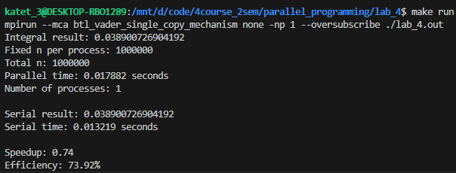

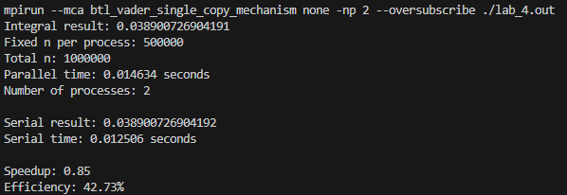

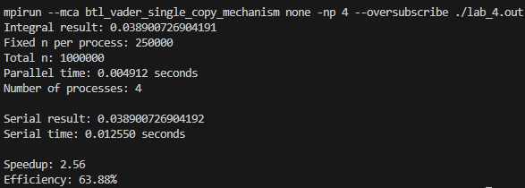

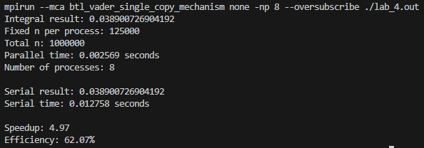

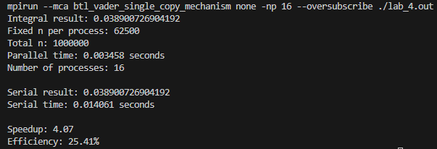

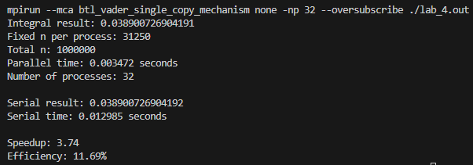

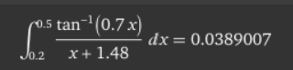

### Вывод

### С ростом кол-ва процессов, уменьшается время на вычисление.Ускорение увеличивается, а эффективность будет падать за счет большого кол-ва процессов.